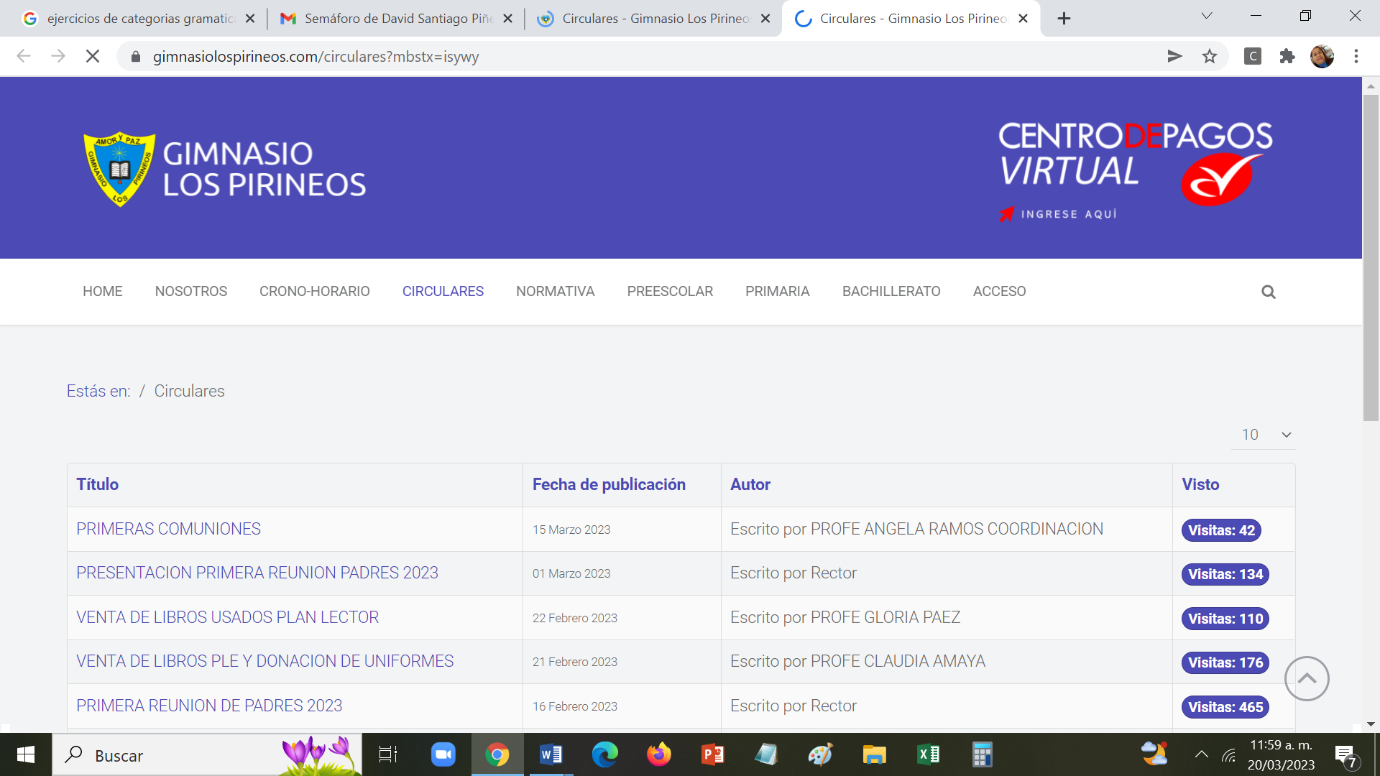 **GIMNASIO LOS PIRINEOS.**

**TALLER-DE RECUPERACION MATEMATICAS SEGUNDO**

**TALLER DE RECUPERACIÓN MATEMATICAS GRADO SEGUNDO**

**1. ESCRIBE EL NÚMERO QUE ESTA ANTES DE ... .Y DESPUÉS DE.**

**___5. 457______ ---------- 988_______ ----------- 1.235_______**

**2. PROBLEMA:**

**CAMILA TIENE 5 VACAS , AL REUNIRSE TENDRÁ EN TOTAL:**

**A. 5 PATAS**

**B. 12 PATAS**

**C. 20 PATAS**

**3. ORDENA LOS SIGUIENTES NÚMEROS DE MAYOR A MENOR: 2-67-23-789-3-100 - 34- 385-**

**23- 56 -60- 342-**

**4. REALIZA LA SIGUIENTES SUSTRACCIONES :**

**6789 -1299 3456-2990 456-299**

**ENCIERRA CON AZUL LAS CENTENAS DE ESTOS NÚMEROS**

**45.678—-------- 345.234—---------2.345—-----------234—-------**

**5. . ESCRIBE LA TABLA DEL 9 Y REALIZA LA SIGUIENTE MULTIPLICACIÓN:**

**4567 X 9 4839X 8 3456X6 6345X 3 68403X4 59452X 2**

**6. DESARROLLA LA DIVISIÓN Y ENCIERRA LA RESPUESTA**

**54 DIVIDIDO ENTRE 9 ES IGUAL A:**

**A. 7**

**B. 6**

**C. 5**

**7. ESCRIBE AL FRENTE COMO SE LEEN ESTOS NÚMEROS:**

**234.567—-------**

**46.345—------**

**345.678—------**

**8. REPRESENTA ESTAS FRACCIONES:**

**DOS TERCIOS-------------------------OCHO MEDIOS------------------------ NUEVE TERCIOS**

**CUATRO QUINTOS—--------------------**